Федеральное агентство железнодорожного транспорта
Омский государственный университет путей сообщения

Кафедра «Автоматика и системы управления»

УДАЛЕННЫЕ РЕПОЗИТОРИИ

Лабораторная работа № 8

по теме «Информационные технологии»

Студент гр. 21з

К.А. Хусаинов
« 16 » апреля 2022 г.

Руководитель – старший
преподаватель кафедры «АиСУ»

Т.В. Васеева
« 22 » апреля 2022 г.

Омск 2022

Цель работы
Познакомиться с удаленными ветками и репозиториями, изучить то, как выкладывать репозиторий на сервера и разрешать конфликты, если таковы имеются.

Выполнение работы

GitHub
Перейдем на официальный сайт GitHub (рисунок 1).

Рисунок 1 – Официальный сайт GitHub
Пройдем процесс регистрации (рисунки 2-3).
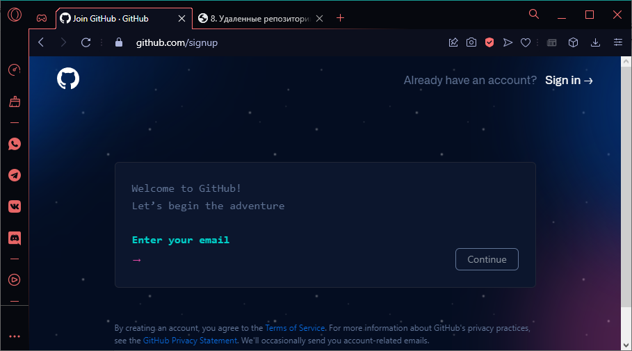
Рисунок 2 – Регистрация
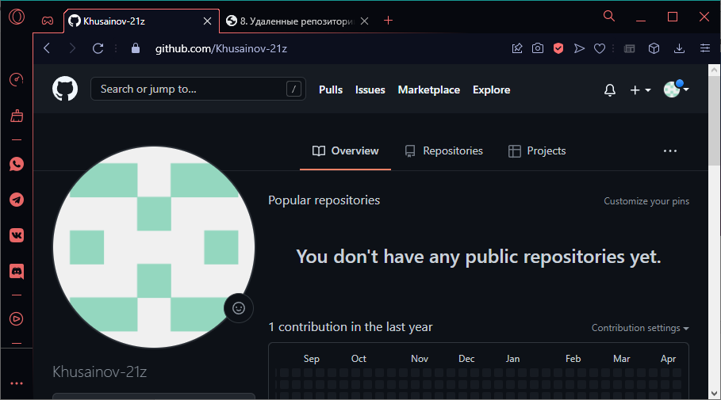
Рисунок 3 – Завершение регистрации
Создадим новый репозиторий (рисунки 4-5).
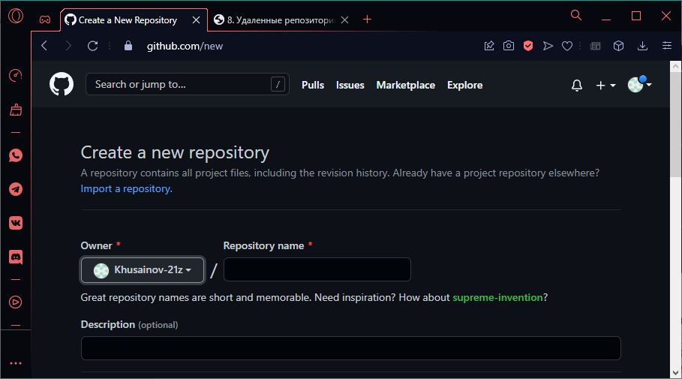
Рисунок 4 – Создание репозитория
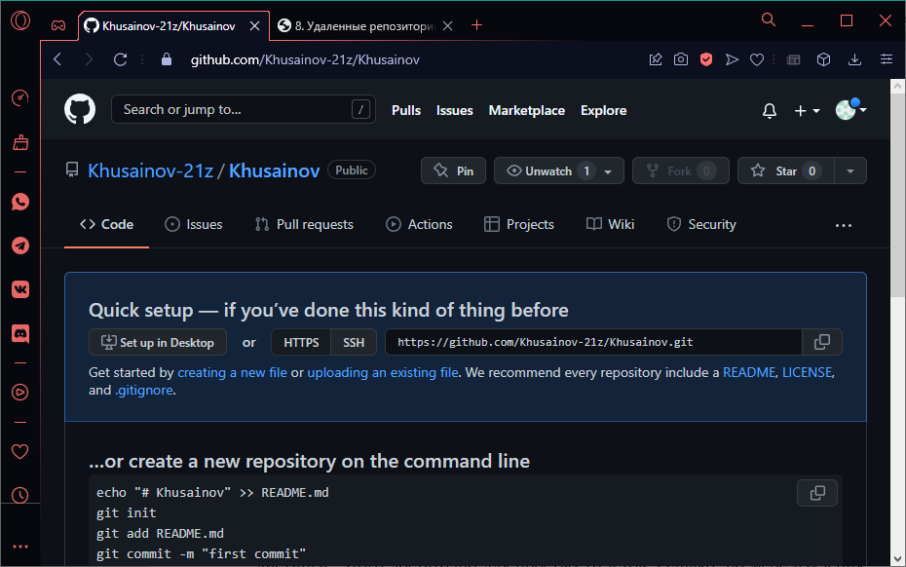
Рисунок 5 – Репозиторий на GitHub
Теперь откроем Visual Studio Code, нажмем клавишу «F1» и в появившейся строке пропишем «Git clone». После этого нажмем «Enter» (рисунок 6).
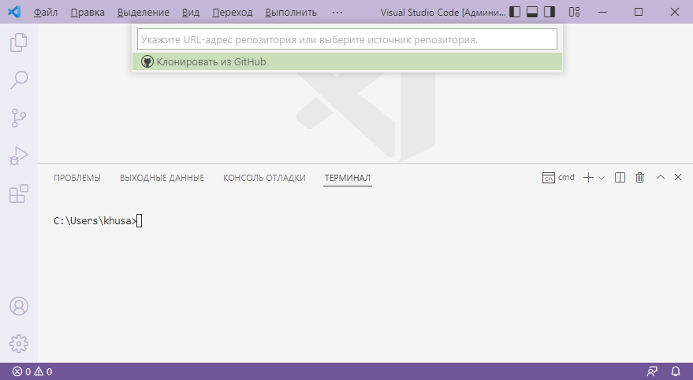
Рисунок 6 – Начало клонирования
Перейдем в браузер, скопируем ссылку на удаленный репозиторий и вставим ее в «Visual Studio Code» (рисунок 7).
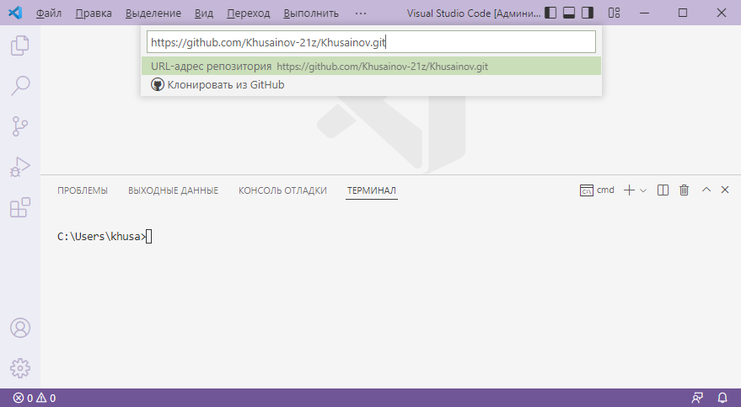
Рисунок 7 – Клонирование
В рабочей папке создадим две новые папки «Khusainov_one» и «Khusainov_two» (рисунок 8).
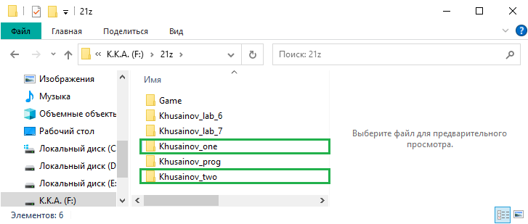
Рисунок 8 – Создание папок
Далее, поочередно будем клонировать репозиторий в эти папки через «Visual Studio Code» (рисунки 9-10).
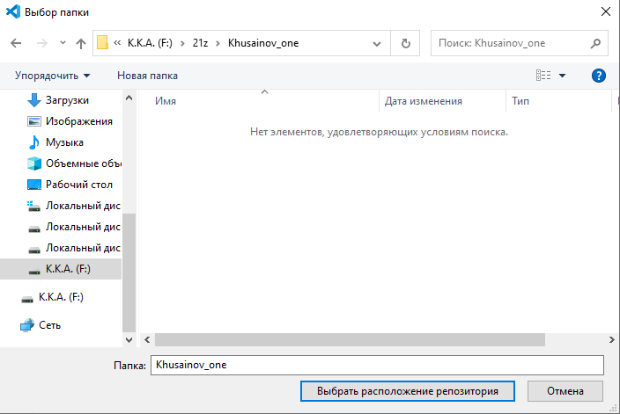
Рисунок 9 – Клонирование в первую папку
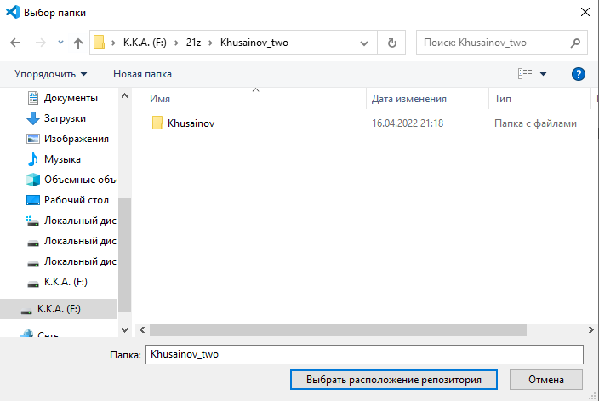
Рисунок 10 – Клонирование во вторую папку
В репозитории «Khusainov_one» создадим коммит (рисунок 11).
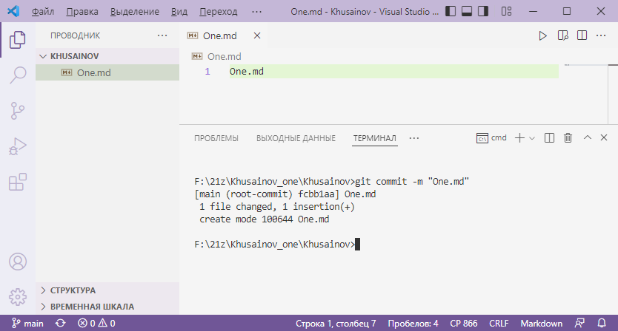
Рисунок 11 – Создание коммита
Выложим на сервер (рисунки 12-13).
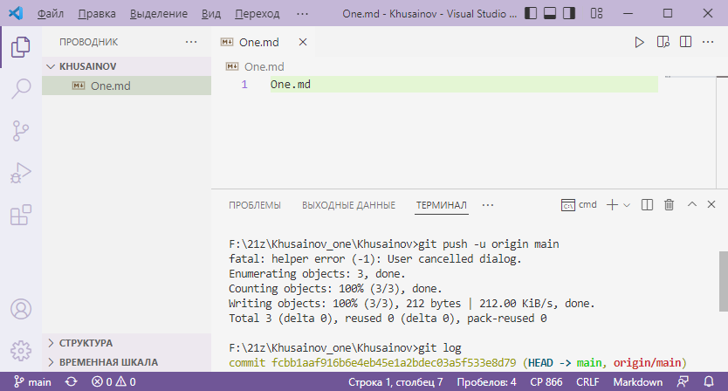
Рисунок 12 – Выкладывание на сервер
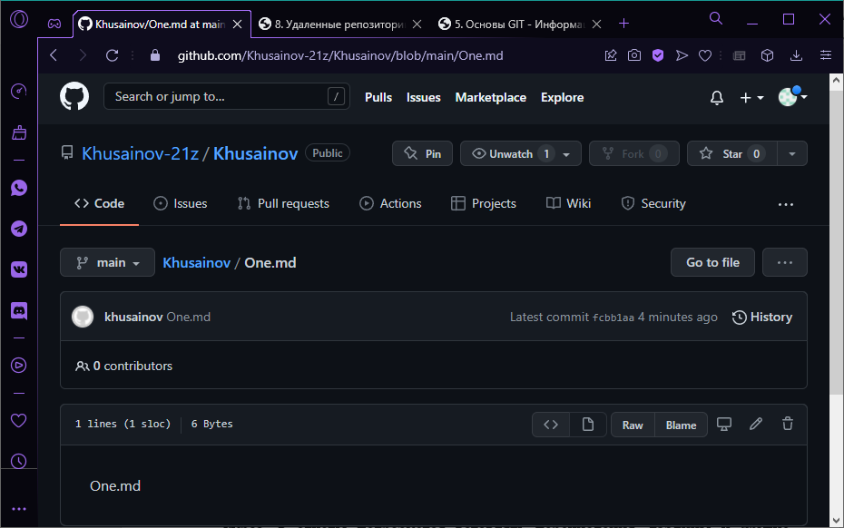
Рисунок 13 – Результат выкладывания
Синхронизируем удаленную ветку репозитория «Khusainov_two» и объединим эту ветку с локальной, в результате чего у нас появится такой же файл, как и в папке «Khusainov_one» (рисунок 14).
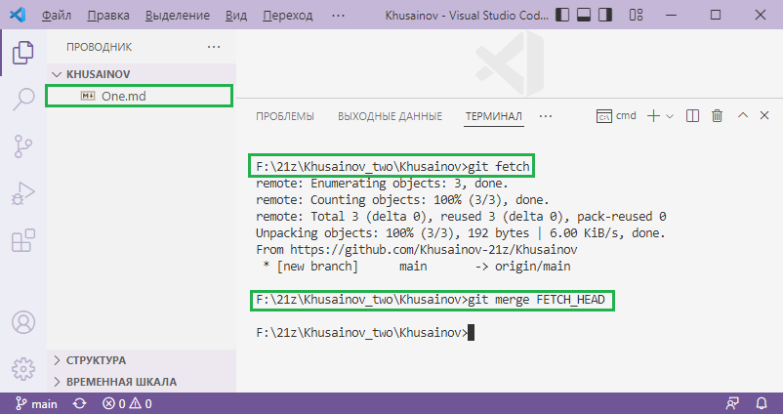
Рисунок 14 – Синхронизация и объединение
Сделаем по одному коммиту в наших репозиториях (рисунки 15-16).
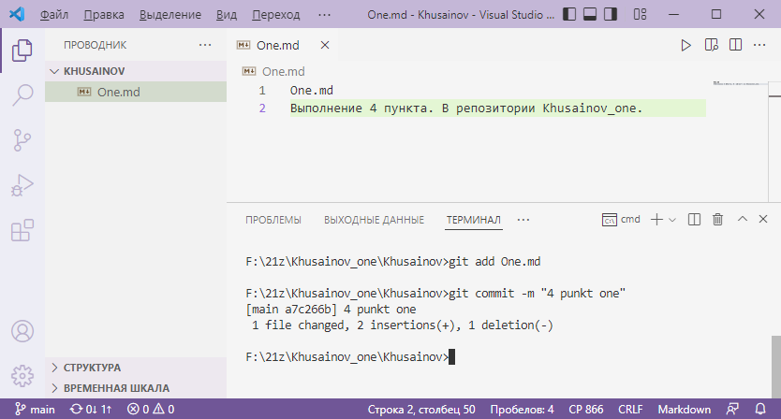
Рисунок 15 – Коммит в первом репозитории
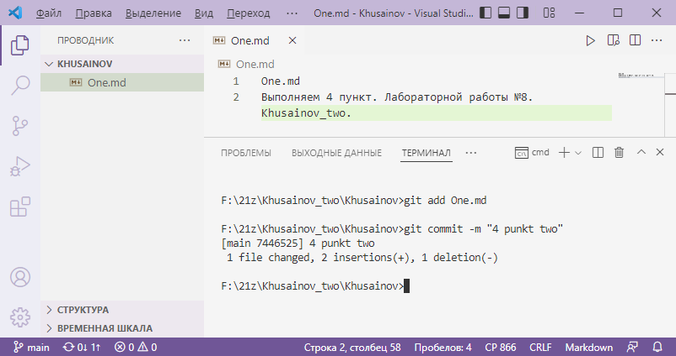
Рисунок 16 – Коммит во втором репозитории
Выложим коммит первого репозитория на сервер (рисунки 17-18).
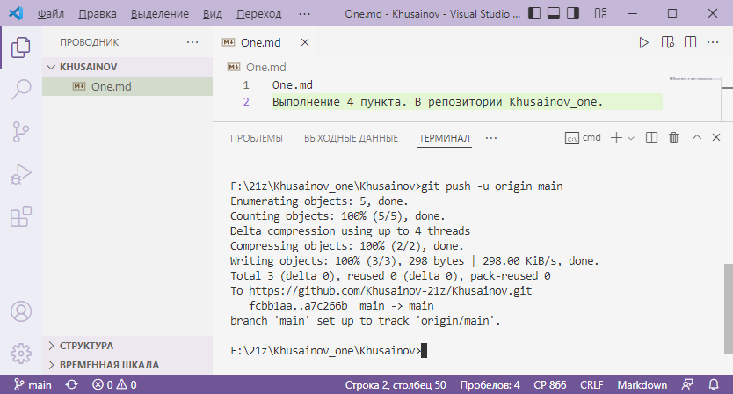
Рисунок 17 – Выкладывание
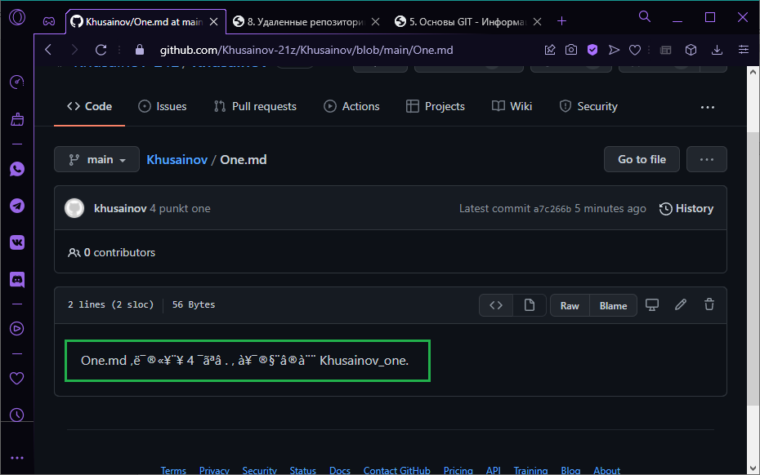
Рисунок 18 – Результат выкладывания
Неразборчивые символы на рисунке 18, появляются из-за разности кодировок.
Синхронизируем удаленную ветку репозитория «Khusainov_two» и попробуем выполнить слияние (рисунки 19-20).
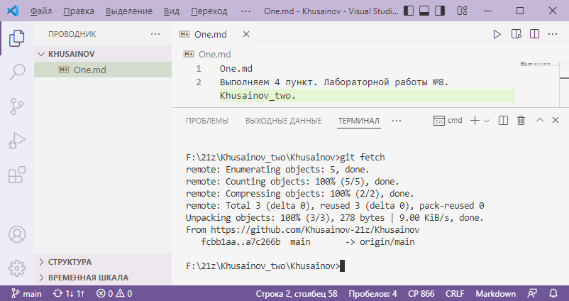
Рисунок 19 – Синхронизация
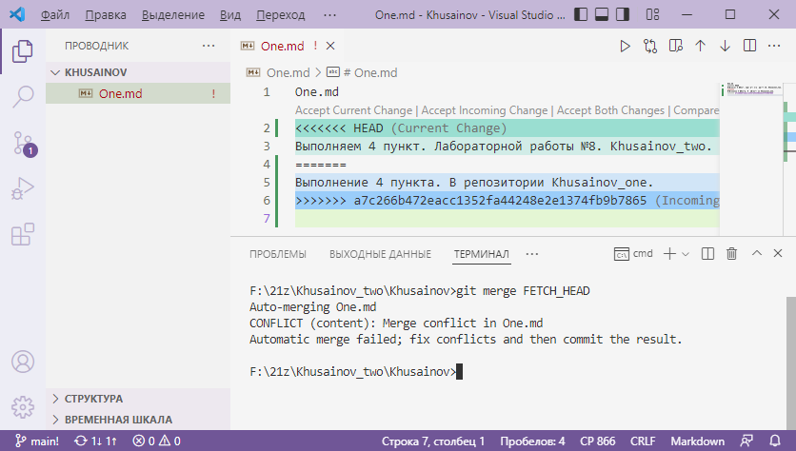
Рисунок 20 – Попытка слияния
Из рисунка 20 видно, что произошел конфликт при слиянии, который необходимо решать. «Visual Studio Code» предлагает четыре варианта разрешения конфликта, выберем третий (сохранить оба изменения)
(рисунок 21).
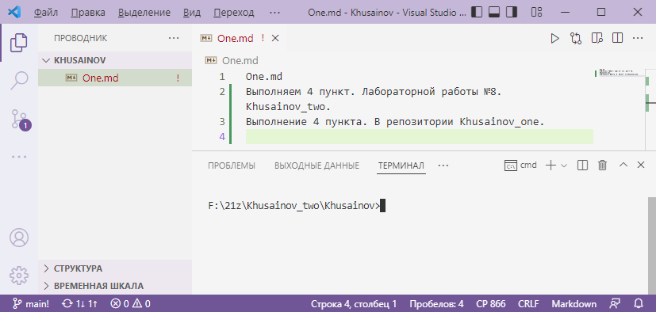
Рисунок 21 – Разрешение конфликта
После того как разрешили конфликт, необходимо сначала проиндексировать и создать коммит, а после можно выкладывать на сервер. Давайте так и сделаем (рисунки 22-24).
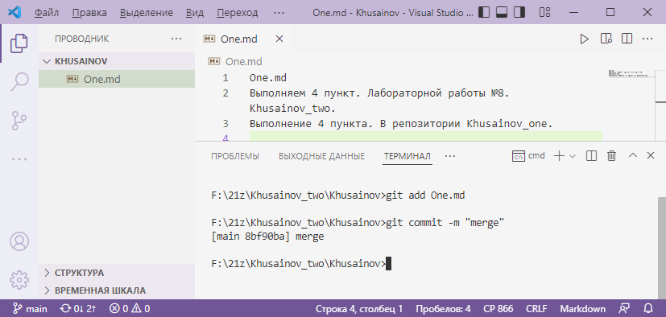
Рисунок 22 – Индексирование и создание коммита
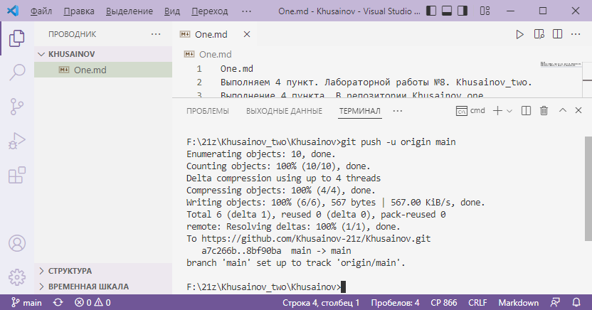
Рисунок 23 – Выкладывание на сервер
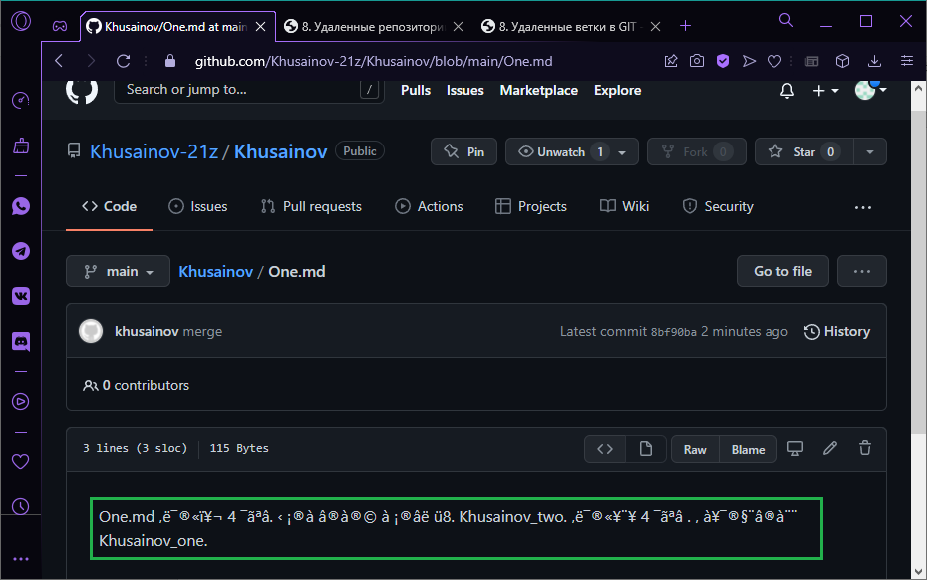
Рисунок 24 – Результат выкладывания
Вывод
За время выполнения данной лабораторной работы, мы познакомились с новыми командами и с новыми понятиями такие как «удаленная ветка», «удаленный репозиторий», так же изучили то, как выкладывать репозиторий на сервер и закрепили это умение, выложив свой репозиторий на сервер GitHub.

